GUÍA – MÓDULO DE TCT Y MOVILIDAD
Sistema Informático Integral

Septiembre-2016

Índice
TARJETA DE CONTROL DE TRÁNSITO 3
REGISTRO DE TCT 3
IMPRESIÓN DE TCT 4
MOVILIDAD ENTRADA-SALIDA 6
Movimiento Turistas/Transeuntes 6
Movimiento Residentes 7

TARJETA DE CONTROL DE TRÁNSITO

REGISTRO DE TCT
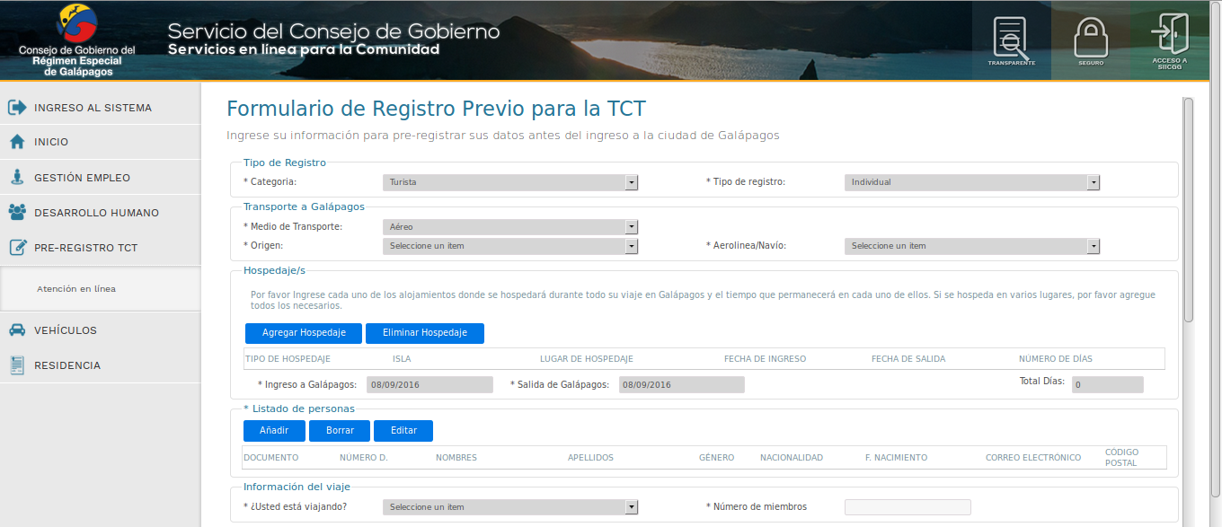
La primera parte de la TCT son datos del viaje, sea por vía aérea o marítima, y de la persona o personas que van realizar dicho viaje.

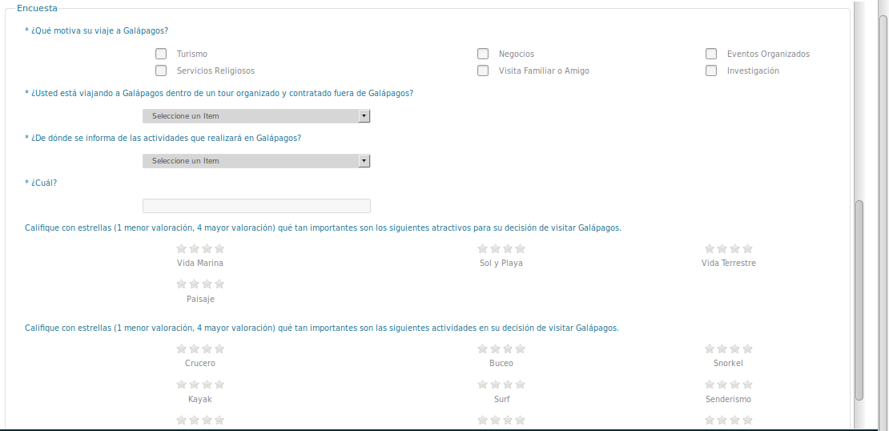
La segunda parte es una encuesta que solicita las respuestas a varias preguntas sobre el viaje que va a realizar y los motivos que tiene para realizarlo.
Se debe tener todos los campos llenos para poder guardar los cambios realizados en la TCT.

Ingreso de personas:
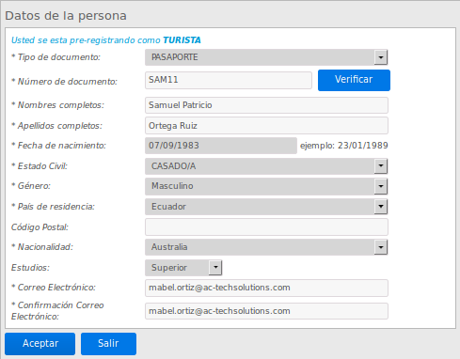
Al ingresar el tipo de documento y su respectivo número se realiza la búsqueda de los datos en la base de datos del Consejo de Gobierno para su respectiva carga automática y en el caso de no existir dato y sea una persona Ecuatoriana procede a cargar los datos del Registro Civil. Caso contrario se permite el ingreso de los datos manualmente, para registrarlo en el sistema.
Al “Aceptar” los datos ingresados se realiza las respectivas validaciones para poder realizar el registro de la TCT para esta persona especificada.

IMPRESIÓN DE TCT
SIICGG – TCT – Registro TCT
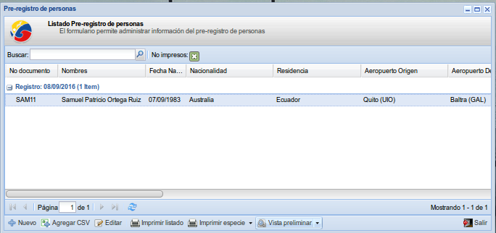
Presenta la lista de los TCT registrados por los usuarios externos vía web, según el check de “No impresos”, si éste esta deshabilitado presenta todos los registros sea que esten o no en estado “impresa”.
Permitiendo “Editar” la información, imprimir un listado de los mismos o imprimier la especie (sea de forma individual o por grupo) y una vista previa del TCT previo a su impresión.
Editar:
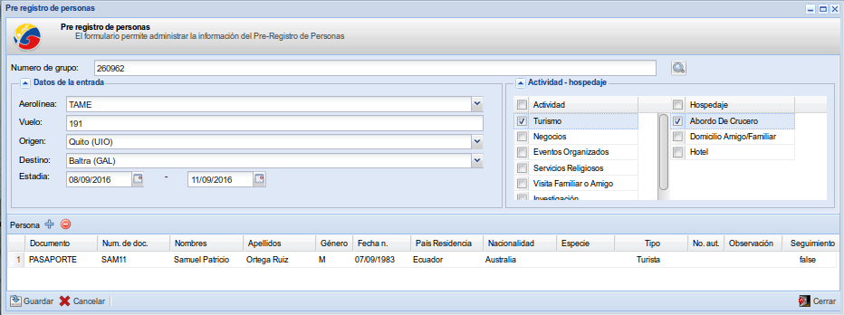
En el caso de que se requiere realizar un seguimiento a una persona sospechosa se tiene el campo “Seguimiento” en la tabla de “Persona”, solo se debe activar el check que aparece al dar doble clic sobre el registro de la persona.
Imprimir especie:
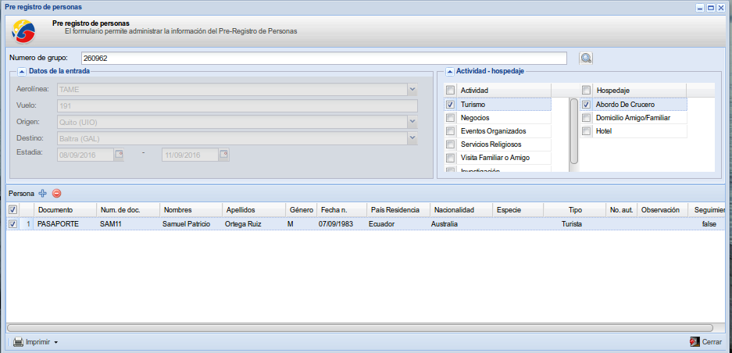
Pantalla que permite seleccionar los registros de personas de las cuales se desea imprimir la respectiva TCT.

MOVILIDAD ENTRADA-SALIDA

Movimiento Turistas/Transeuntes
SIICGG – Movilidad – Movimiento Turistas/Transeúntes
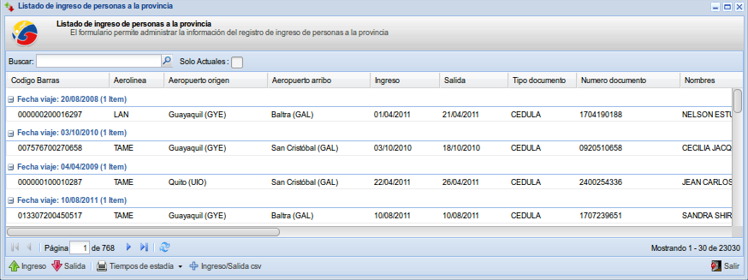
Pantalla que permite visualizar la lista de ingresos de personas a la provincia de Galápagos y registrar tanto salidas como entradas de dichas personas, que posean el estado de turistas o transeúntes.
Al activar el check de “Solo Actuales” nos lista solo los registros cuyos ingresos sean la fecha actual.
Ingreso:
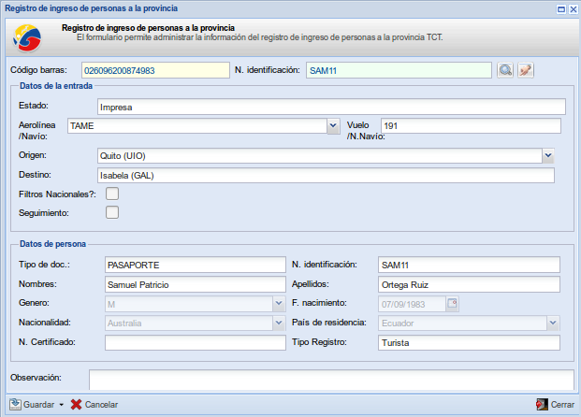
Pantalla que permite registrar los datos de la entrada de una persona a la provincia (turista/transeúnte), mendiante la lectura de su hella dactilar, se realiza la carga automática de los datos registrados. En el caso de que no se pueda realizar por lectura de huella se tiene diferentes opciones como son: la lectura de QR o del codigo de barras de la tarjeta TCT emitida en el continente o el ingreso del número de identificiación.
Salida:
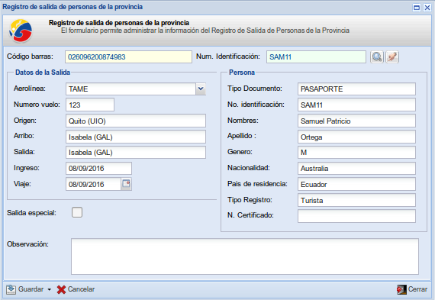
Pantalla que permite registras los datos de salida de una persona de la provincia (turista/transeúnte), mendiante la lectura de su hella dactilar, se realiza la carga automática de los datos registrados. En el caso de que no se pueda realizar por lectura de huella se tiene diferentes opciones como son: la lectura de QR o del codigo de barras de la tarjeta TCT emitida en el continente o el ingreso del número de identificiación.
Si se desea buscar a una persona para registrar su salida y no fue registrada la entrada, no se lista la persona en dicha búsqueda.

Movimiento Residentes
SIICGG – Movilidad – Movimiento Residentes
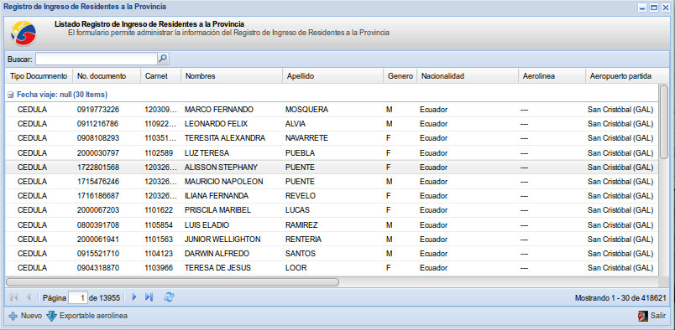
Pantalla que permite visualizar las correspondientes entradas y salidas de los residente de la provincia de Galápagos (temporales/permanentes). Así como el registro de las entradas y salidas.
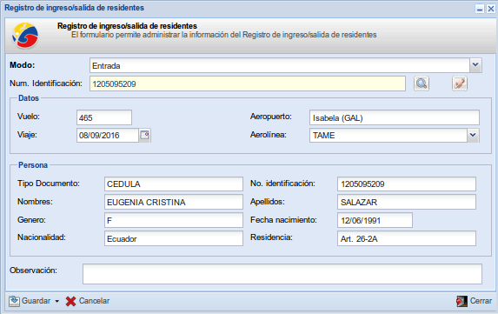
Se selecciona en “Modo” si es entrada o salida y se busca a la persona por su número de identificación, para la carga respectiva de sus datos y el registro de su movimiento.

